**Laporan Tugas Akhir**

**Pemodelan Dan Simulasi**

**(Module 7.4)**



**Nama : Bambang Sugiarto**

**Andika Setiawan**

**NIM : A11.2017.10696**

**A11.2016.09616**

**PROGRAM STUDI S1 TEKNIK INFORMATIKA**

**FAKULTAS ILMU KOMPUTER**

**UNIVERSITAS DIAN NUSWANTORO**

**SEMARANG**

**TAHUN 2019**

**I. Deskripsi Kasus**

1. Siapkan model siklus karbon menggunakan reservoir dan fluks di table 7.4.1 dan 7.4.2. Asumsikan bahwa tingkat perubahan bahan laut tenggelam ke laut dalam adalah konstan, tetapi dalam semua kasus lain, menganggap bahwa tingkat transfer karbon dari sumber untuk tenggelam sebanding dengan jumlah karbon dalam sumber. Memiliki aliran terpisah yang sesuai untuk setiap fluks dengan Konverter untuk harga konstan. Menjalankan simulasi untuk satu tahun simulasi menggunakan Runge-kutta 4 teknik dan langkah waktu 0,01 yr, menentukan konstanta proporsional untuk mendapatkan fluxes yang ditunjukkan. Kemudian, menjalankan simulasi untuk jangka waktu yang lebih lama, menghasilkan grafik yang sesuai, seperti jumlah Reservoir versus waktu. Variasikan nilai ini, dan Diskusikan hasilnya.

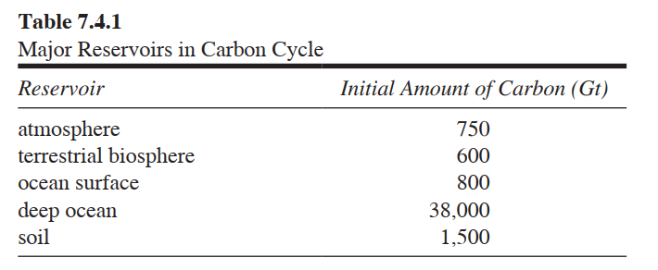

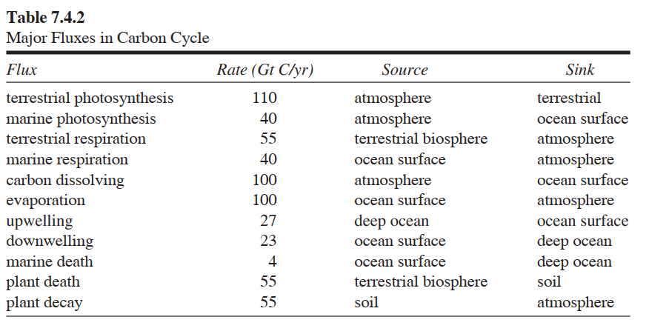

**II. Gambar Model Diagram**

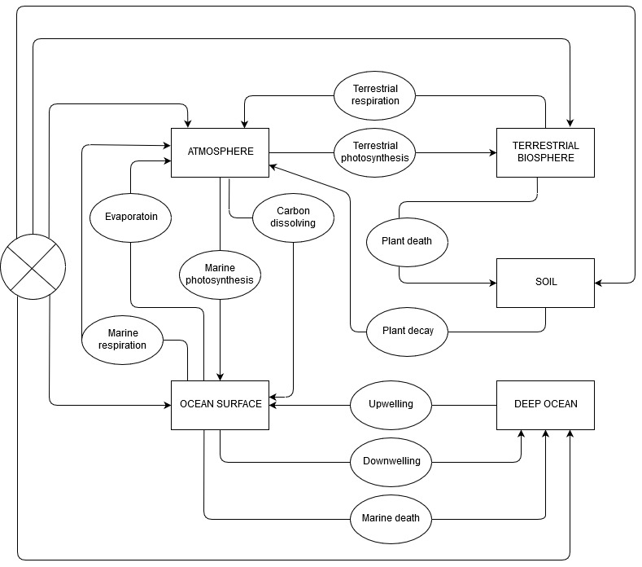

Dari gambar model diatas terlihat ada beberapa reservoir dan flux diantaranya sebagai berikut:

**1. Reservoir**

- Atmosphere

- Soil

- Ocean Surface

- Terestrial Biosphere

- Deep Oce

**2. Flux**

- Terrestrial Photosynthesis

- Marine Photosynthesis

- Terrestrial Respiration

- Marine Respiration

- Carbon Dissolving

- Evaporation

- Upwelling

- Downwelling

- Marine Death

- Plant Death

- Plant Decay

**III. Variabel Dan Persamaan Yang Digunakan**

Berdasarkan permasalahan pada kasus diatas variabel dan persamaan yang digunakan yaitu dengan menggunakan metode runge kutta 4. Metode runge kutta yaitu suatu metode yang digunakan untuk menyelesaikan persamaan difresnsial secara numerik atau pendekatan sehingga mendapatkan penyelesaian yang lebih signifikan daripada penyelesaian secara eksak atau analitik. Metode runge kutta merupakan gabungan dari suatu kelas besar metode pendekatan satu langkah(metode Euler, Heun, dan titik tengah). Metode inimemiliki tingkat keakuratan yang tinggi. Bentuk umum metode runge kutta :

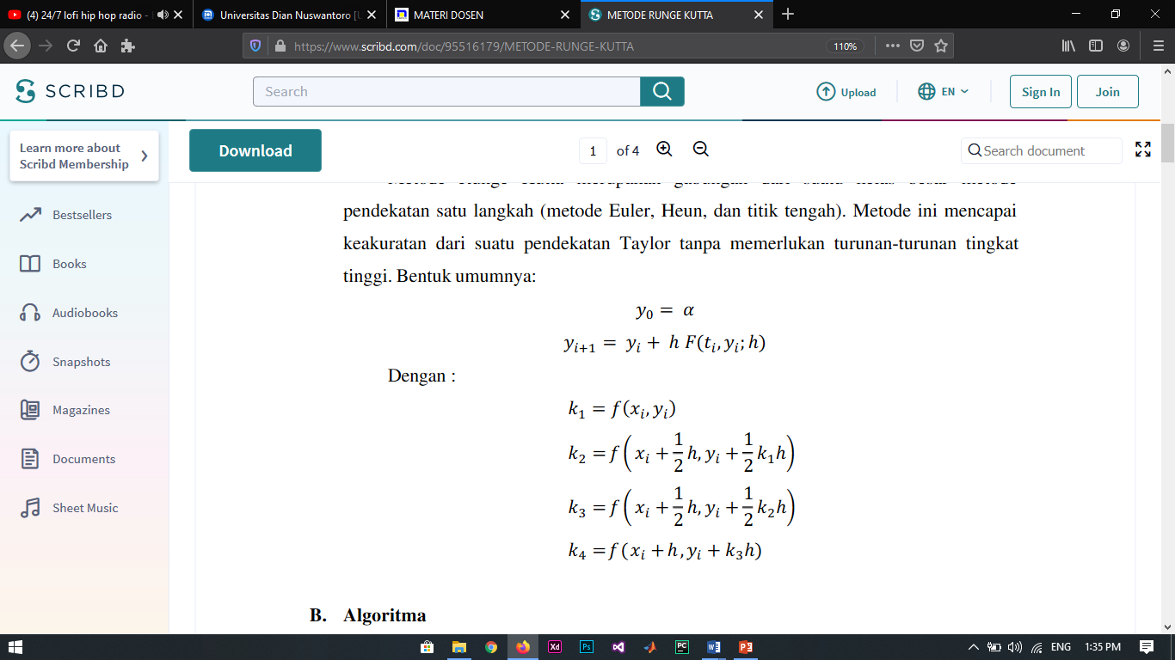

Dengan :

**IV. Hasil Implementasi**

berdasarkan tabel 7.4.1 dan tabel 7.4.2 hasil implementasi untuk menentukan jumlah reservoir versus time menggunakan metode runge kutta 4 menghasilkan grafik sebagai berikut :

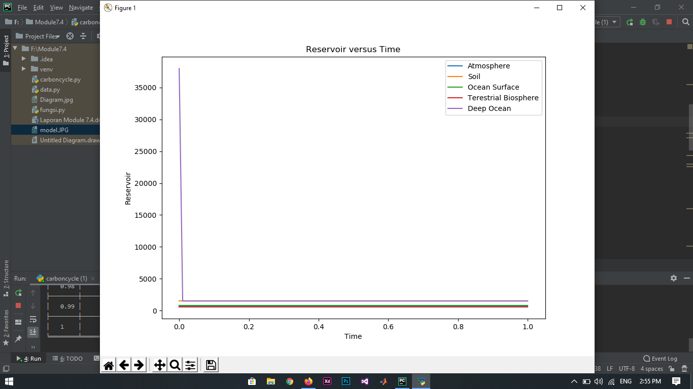

Dari hasil grafik diatas terlihat bahwa tingkat pertumbuhan atmosphere cenderung mengalami kenaikan yang cukup signifikan, hal ini dikarenakan atmosphere lebih banyak menerima CO2 setelah melalui proses pembakaran pada carbon. Berbeda dengan soil, ocean surface yang cenderung mengalami penurunan tiap waktu. Soil mengalami penurunan namun tidak sampai menembus angka dibawah nol, untuk terestrial biosphere cenderung tidak mengalami perubahan. Berbeda dengan ocean surface yang mengalami penurunan sampai menembus angka dibawah nol, hal ini disebabkan ocean surface mengalami pemanasan sehingga air laut akan berkurang tiap waku.

**V. Kesimpulan**

1. tingkat pertumbuhan pada grafik diatas dipengaruhi oleh banyaknya jumlah flux yang diterima oleh masing – masing reservoir. Jadi semakin banyak reservoir menerima flux, maka akan mengalami tingkat pertumbuhan yang signifikan.
2. Untuk tingkat penurunan pada grafk diatas disebabkan apabila reservoir yang terlalu banyak memberikan flux ke reservoir lain maka akan mengalami penurunan pada grafik.